Приложение 2
к решению Собрания депутатов
Златоустовского городского округа
от 25.12.2015 г. № 83-ЗГО

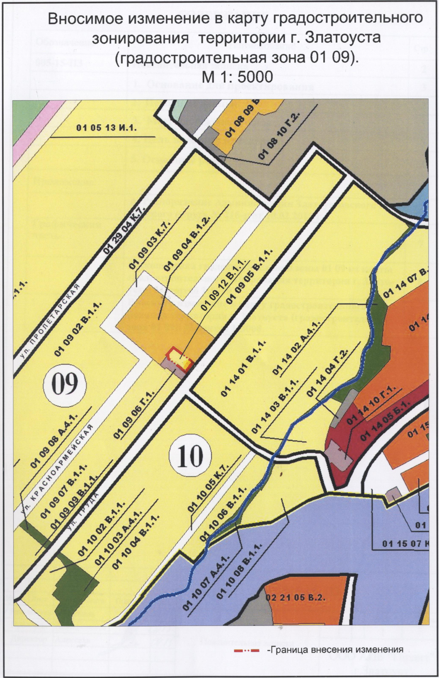

Глава Златоустовского городского округа В.А. Жилин

